Районный конкурс патриотической песни
«Пою мое Отечество».

01 февраля 2019 года в рамках месячника гражданско – патриотического воспитания и оборонно-массовой работы, посвященного 75 – летию образования Брянской области и 90 – летию образования Навлинского района, состоялся районный конкурс патриотической песни «Пою мое Отечество». Целью проведения конкурса являлось воспитание у детей и молодёжи чувства гражданственности и патриотизма, бережного отношения к лучшим образцам песенного жанра прошлых лет, укрепления взаимопонимания и связи поколений.
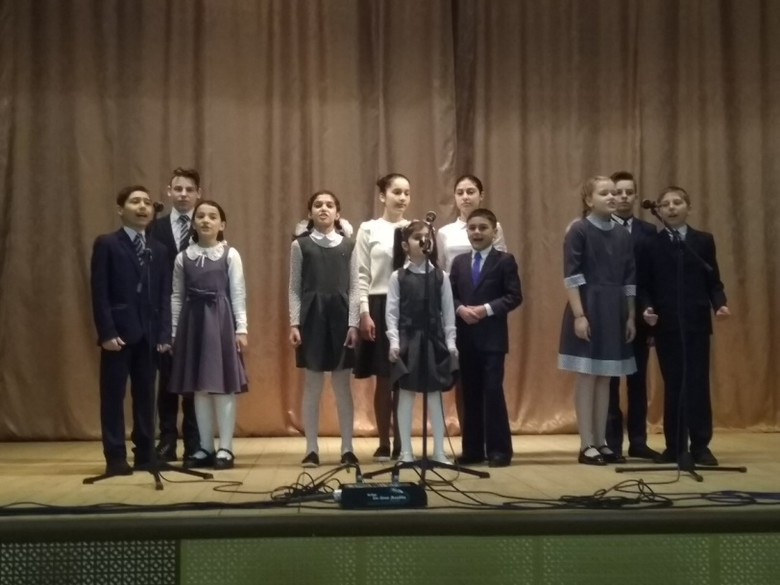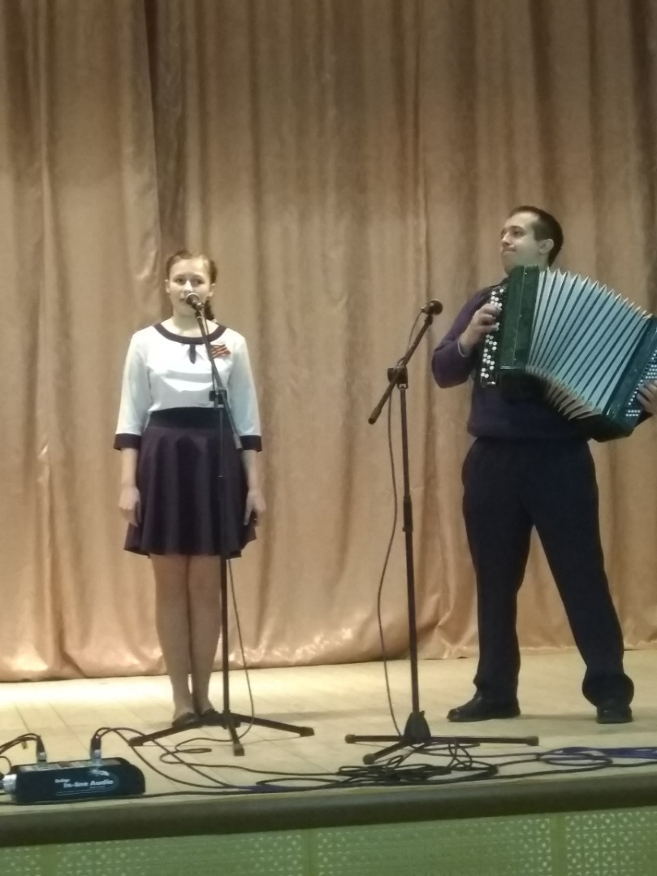 | Конкурсанты выступали в номинациях: «Вокальная группа», «Солист». Жюри оценивало выступления по следующим критериям:  - качество исполнения;  - художественный образ;  - уровень музыкального сопровождения;  - композиционное единство инсценировки;  - внешний вид участников;  - сценическая культура;  - чистота интонации.  В конкурсе приняли участие обучающиеся из 9 образовательных учреждений Навлинского района. На конкурсе звучали самые различные композиции. Песни посвящались солдатам, военным, родным и любимым местам, Родине.
Места распределились следующим образом:
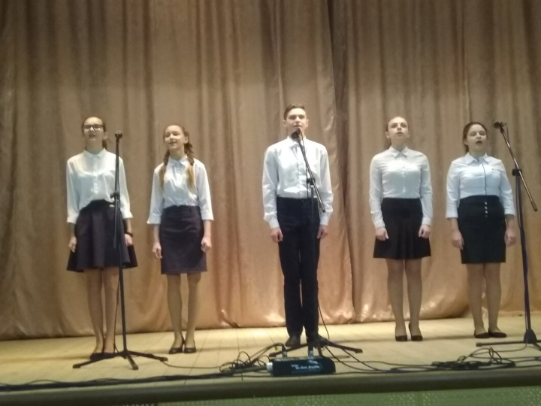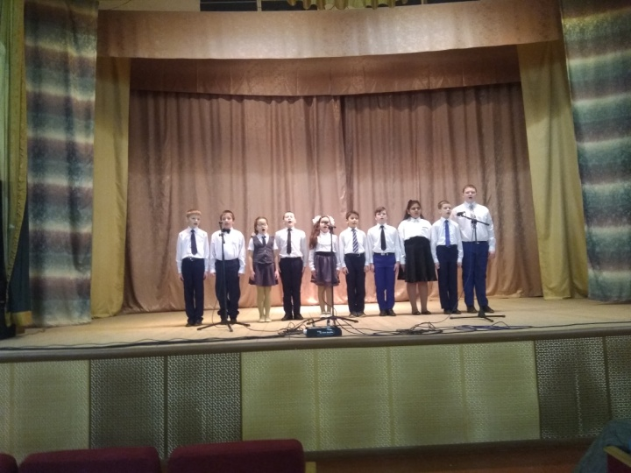

- В номинации «Вокальная группа»:
- Вокальная группа МБОУ «Гимназия №1 п. Навля» (руководитель Дрозд Е. А.) - лауреат I степени;
- Вокальная группа МБОУ «Навлинская СОШ №1» (руководитель Кравченко Е. Г.) - лауреат II степени;
- Вокальная группа МБОУ «Навлинская СОШ № 2» (руководитель Дрозд Е. А.) - лауреат II степени;
- Вокальная группа МБОУ «Бяковская ООШ» (руководитель Романова Л. А.) - лауреат III степени;
- Вокальная группа МБОУ «Синезерская СОШ» (руководитель Ивачева В. В.) - лауреат III степени;
- Вокальная группа МБОУ «Клюковенская СОШ» (руководитель Дрозд Е.А.) - дипломант I степени;
- Вокальная группа «Муза» МБОУ «Алешенская ООШ» (руководитель Цукова Е. В.) дипломант II степени;
- Вокальная группа «Детские голоса» МБОУ «Алешенская ООШ» (руководитель Цукова Е. В.) дипломант III степени;
- Вокальная группа (дуэт: Голованов Максим, Честнихина Алина) МБОУ «Алешенская ООШ» (руководитель Цукова Е. В.) дипломант III степени.
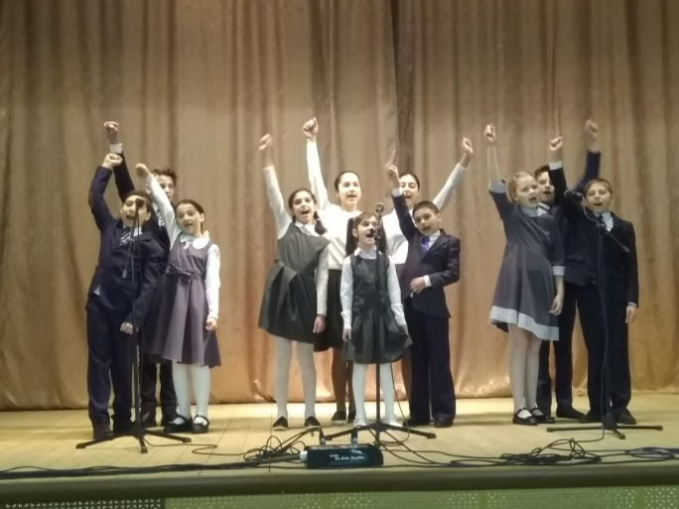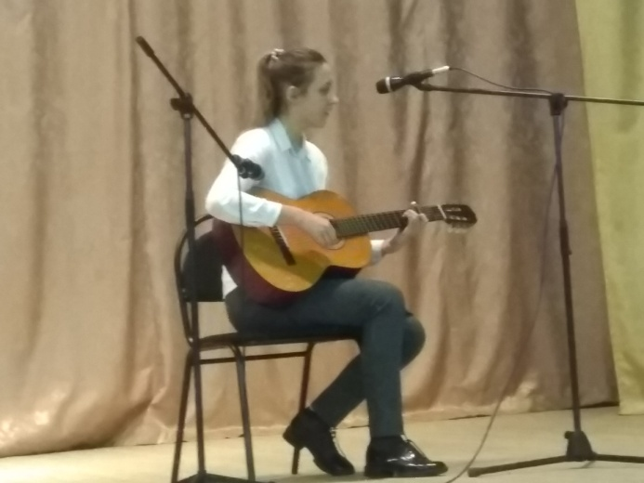
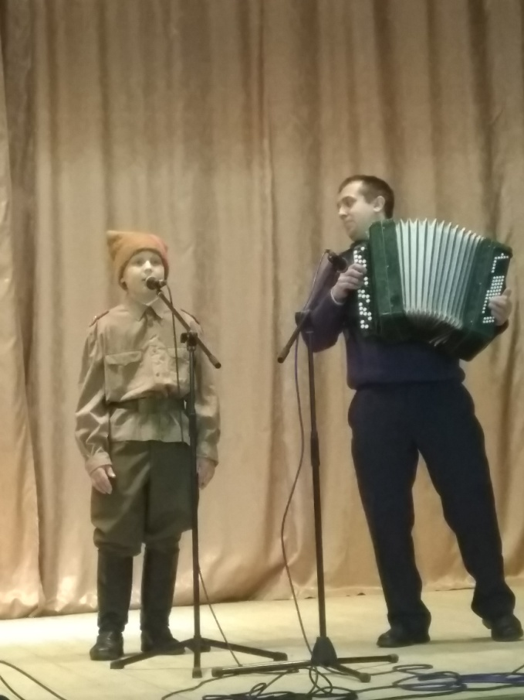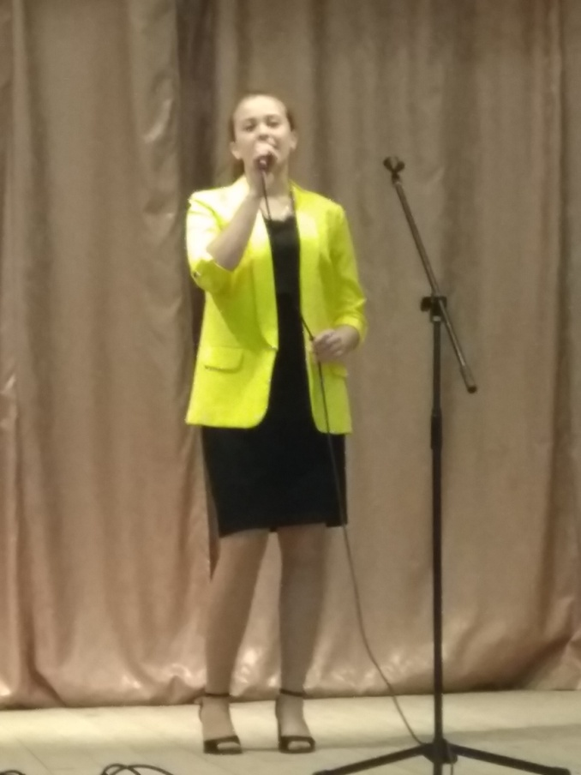

2. В номинации «Солист»:
- Смирнов Алексей, обучающийся МБОУ «Клюковенская СОШ» - лауреат I степени;
- Чермянинова Юлия, обучающаяся МБОУ «Гимназия № 1 п. Навля» - лауреат II степени;
- Ежова Софья, обучающаяся МБОУ «Навлинская ООШ» - лауреат II степени;
- Машурова Мария, обучающаяся МБОУ «Алтуховская СОШ» - лауреат III степени.
